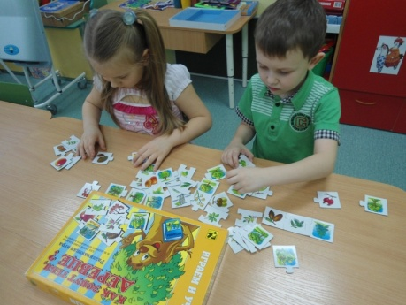
Игра в истории человечества
Игра представляет собой особую деятельность, которая расцветает в детские годы и сопровождает человека на протяжении всей его жизни. Естественно, что представителей научных отраслей в игре интересуют «свои» аспекты, но все они сходятся в мнении, что игра - неотъемлемая часть человеческой культуры.
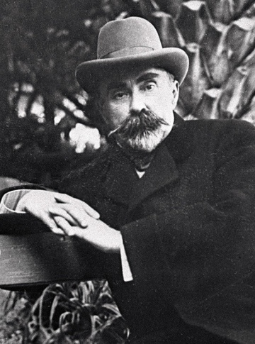
Большинство современных ученых объясняют игру как особый вид деятельности, сложившийся на определенном этапе развития общества. В начале XX в. у исследователей не было единодушия в решении вопроса, что является первичным в истории человечества: труд или игра. Высказывались предположения, что игра возникла раньше труда. Впервые с противоположным утверждением о том, что «игра - это дитя труда», выступил немецкий психолог и философ В. Вунд, а в дальнейшем эту точку зрения развил русский философ Г. В. Плеханов
Г. В. Плеханов изучал проблему происхождения искусства в человеческом обществе. Он пришел к выводу, что игра имеет многовековую историю и возникла в первобытном обществе вместе с разными видами искусства. По мнению Г. В. Плеханова, в истории общества труд предшествовал игре, определял ее содержание. Желание вновь пережить чувства, испытанные в той или иной деятельности от проявленной ловкости, смекалки, силы, побуждали первобытного человека к обрядовым играм, танцам, песням. Таким образом, в истории общества труд старше искусства и игры: сначала были земледельческие работы, охота, войны, а затем это находило отражение в плясках, песнях, элементах драматического и изобразительного искусства.
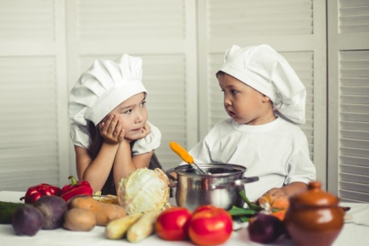
Но в жизни отдельного человека игра, по мнению Г. В. Плеханова, предшествовала труду. В этом заключается социальное назначение игры: она служит средством передачи «культурных приобретений из рода в род», подготавливает детей к труду. Г. В. Плеханов обратил внимание на то, что игра социальна и по своему содержанию, поскольку дети отображают то, что видят вокруг, в том числе и труд взрослых. А так как в человеческом обществе рано сложилось деление труда на мужские и женские виды и обязанности, то мальчики и девочки в играх подражали тем представителям пола, к которым относились сами. Мысли Г. В. Плеханова получили развитие в трудах новых поколений ученых, прежде всего психологов и педагогов, которых волновал вопрос: всегда ли существовала игровая деятельность, предваряя в жизни ребенка последующую трудовую деятельность?
Усложнение орудий труда, переход к охоте, скотоводству, земледелию привели к изменению положения ребенка вобществе: малыш уже не мог принимать непосредственное участие в работе взрослых, поскольку она требовала умений, знаний, сноровки, ловкости и т. д. Взрослые стали изготовлять игрушки для упражнения детей в трудовых действиях (лук, копье, аркан). Возникли игры-упражнения, в ходе которых ребенок овладевал необходимыми навыками и умениями в использовании орудий труда, так как игрушки были их моделями (из маленького лука можно попасть в цель, маленькой мотыгой - рыхлить землю). Наконец, с возникновением различных ремесел, развитием техники, сложных орудий труда игрушки перестали быть моделями последних. Они напоминали орудия труда внешним видом, но не функциями (игрушечное ружье, игрушка-соха и др.). Другими словами, игрушки становятся образами орудий труда. С такими игрушками упражняться в трудовых действиях нельзя, но можно их изображать. Возникает ролевая игра, в которой находит удовлетворение свойственное маленькому ребенку стремление к активному участию в жизни взрослых.
Ролевая игра возникает не под влиянием внутренних, врожденных инстинктов, а в результате вполне определенных социальных условий жизни ребенка в обществе. Взрослые, в свою очередь, способствуют распространению детской игры с помощью специально созданных игрушек, правил, игровой техники, которые передаются из поколения в поколение, превращая саму игру в часть культуры общества. В ходе социально-исторического развития человечества игра приобретает все большее значение для формирования личности ребенка. С ее помощью дети овладевают опытом взаимодействия с окружающим миром, усваивают моральные нормы, способы практической и умственной деятельности, выработанные многовековой историей человечества.
Таким образом, современная отечественная теория игры базируется на положениях об ее историческом происхождении, социальной природе, содержании и назначении в человеческом обществе.
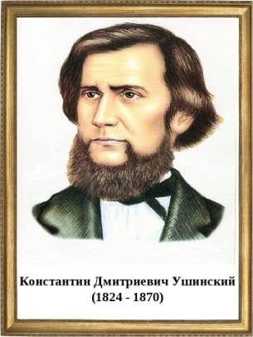
Социальный характер детской игры
Как уже говорилось выше, игра имеет социальную основу. Детские игры и прежних лет, и сегодняшней жизни убеждают, что они связаны с миром взрослых. Одним из первых, кто доказал это положение, оснастив его научно-психологическими данными, был К. Д.Ушинский.
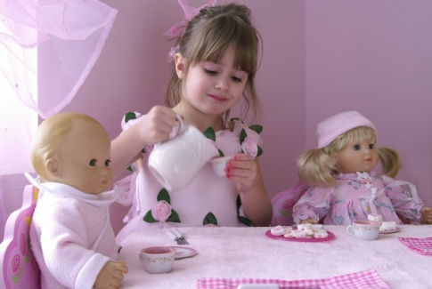
К. Д.Ушинский определил игру как посильный для ребенка способ войти во всю сложность окружающего его мира взрослых. Детские игры отражают окружающую социальную среду, дающую «...материал, гораздо разнообразнее и действительнее того, который предлагается игрушечной лавкой» Образное отражение реальной жизни в играх детей зависит от их впечатлений, складывающейся системы ценностей. К. Д. Ушинский писал: «У одной девочки кукла стряпает, шьет, моет и гладит; у другой величается на диване, принимает гостей, спешит в театр или на раут; у третьей бьет людей, заводит копилку, считает деньги...»
Но окружающая ребенка действительность чрезвычайна многообразна, а в игре находят отражение лишь отдельные ее стороны, а именно: сфера человеческой деятельности, труда, отношений между людьми. Как показывают исследования А. Н. Леонтьева, Д. Б. Эльконина, Р. И. Жуковской, развитие игры на протяжении дошкольного возраста происходит в направлении от игры предметной, воссоздающей действия взрослых, к игре ролевой, воссоздающей отношения между людьми.
В первые годы жизни у ребенка преобладает интерес к предметам, вещам, которые используют окружающие. Поэтому в играх детей этого возраста воссоздаются действия взрослого с чем-то, с каким-то предметом (ребенок готовит еду на игрушечной плите, купает куклу в тазике). А. А. Люблинская очень метко назвала игры малышей «полуигрой-полутрудом».
В развернутой форме ролевой игры, которая наблюдается у детей начиная с 4-5 лет, на первый план выступают отношениямежду людьми, которые осуществляются через действия с предметами, а иногда и без них. Таким образом, игра становится способом выделения и моделирования (воссоздания в специально созданных условиях) отношений между людьми, а следовательно, начинает служить усвоению социального опыта.
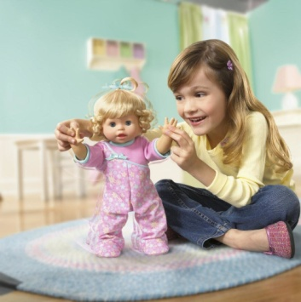
Игровая деятельность не изобретается ребенком, а задается ему взрослым, который учит малыша играть, знакомит с общественно сложившимися способами игровых действий (как использовать игрушку, предметы-заместители, другие средства воплощения образа; выполнять условные действия, строить сюжет, подчиняться правилам и т. п.). Усваивая в общении со взрослыми технику различных игр, ребенок затем обобщает игровые способы и переносит на другие ситуации. Так игра приобретает самодвижение, становится формой собственного творчества ребенка, а это обусловливает ее развивающий эффект.

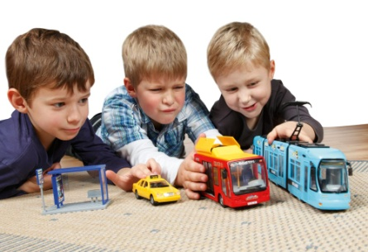
Характеристика игровой деятельности
В современной педагогической теории игра рассматривается как ведущий вид деятельности ребенка-дошкольника. Ведущее положение игры определяется не количеством времени, которое ребенок ей посвящает, а тем, что она удовлетворяет его основные потребности; в недрах игры зарождаются и развиваются другие виды деятельности; игра в наибольшей степени способствует психическому развитию.
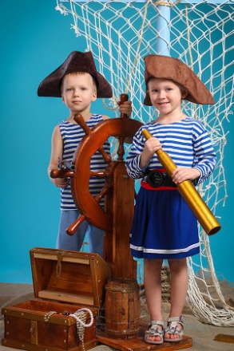
По мере развития ребенка расширяется осознаваемый им мир, возникает внутренняя потребность участвовать в такой деятельности взрослых, которая в реальной жизни ему недоступна. В игре ребенок берет на себя роль, стремясь подражать тем взрослым,образы которых сохранились в его опыте. Играя, ребенок действует самостоятельно, свободно выражая свои желания, представления, чувства. В отличие от повседневной жизни, где его постоянно учат, оберегают (не бегай, не упади, мой руки, не выдумывай), в игре ребенок может все: плыть на корабле, лететь в космосе, учить учеников в школе и т.п. Таким образом малыш, как указывал К. Д. Ушинский, «пробует свои силы», проживая ту жизнь, которая ему предстоит в будущем.
Ребенку первых лет жизни свойственна потребность в познании окружающего мира, названная психологами ненасыщаемой. Детские игры во всем их многообразии предоставляют ему возможность узнавать новое, размышлять над тем, что уже вошло в его опыт, выражать свое отношение к тому, что является содержанием игры. Ребенок - существо растущее и развивающееся. Движения - одно из условий его полноценного роста и развития. Потребность в активных движениях удовлетворяется во всех видах игр, особенно в играх подвижных и дидактических с такими игрушками, как бильбоке, настольным крокетом, мячом и др. В сюжетных играх в распоряжении детей находятся автомобили, каталки, коляски, побуждающие их к разным движениям. Большими возможностями для стимуляции двигательной активности, совершенствования качества движений обладают различные строительно-конструктивные материалы (крупный и мелкий строительные материалы, разного рода конструкторы, снег, песок и др.).
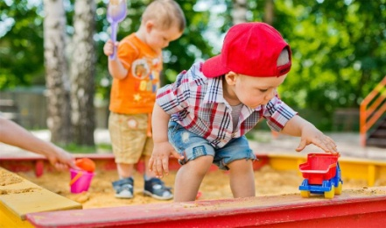
В условиях дошкольного учреждения обычно складываются игровые группы, объединяющие детей по общим интересам, взаимным симпатиям. В силу особой привлекательности игры дошкольники оказываются в ней способными к большей сговорчивости, уступчивости, терпимости, чем в действительной жизни. Играя, дети вступают в такие отношения, до которых в других условиях еще «недоросли», а именно: в отношения взаимного контроля и помощи, подчинения, требовательности. Наличие таких отношений говорит о том, что играющая группа становится «играющим коллективом» (А. П. Усова). В недрах игры зарождаются и дифференцируются (выделяются) другие виды деятельности (труд, учение). По мере развития игры ребенок овладевает компонентами, присущими любой деятельности: учится ставить цель, планировать, добиватьсярезультата. Затем он переносит эти умения в другие виды деятельности, прежде всего в трудовую.
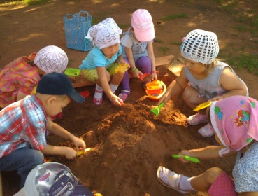
Кроме того, по словам А. С. Макаренко, игра готовит детей к тем нервно-психическим затратам, которые требует труд. Это значит, что в игре вырабатывается произвольность поведения. В силу необходимости выполнять правила дети становятся организованнее, учатся оценивать себя и свои возможности, приобретают сноровку, ловкость и многое другое, что облегчает формирование прочных навыков трудовой деятельности.
Являясь ведущей деятельностью, игра в наибольшей степени способствует формированию новообразований ребенка, его психических процессов, в том числе воображения. Одним из первых, кто связал развитие игры с особенностями детского воображения, был К.Д.Ушинский. Он обратил внимание на воспитательную ценность образов воображения: ребенок искренне верит в них, поэтому, играя, испытывает сильные неподдельные чувства.
Признаком игры, как отмечал Л. С. Выготский, является наличие мнимой или воображаемой ситуации.
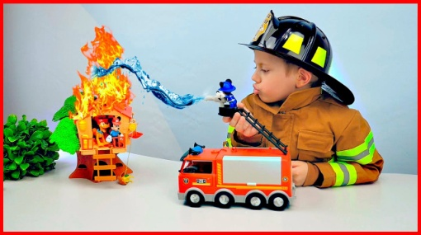
На другое важное свойство воображения, которое развивается в игре, но без которого не может состояться и учебная деятельность, указал В. В. Давыдов. Это способность переносить функции одного предмета на другой, не обладающий этими функциями (кубик становится мылом, утюгом, хлебом, машинкой, которая едет по столу-дороге и гудит). Благодаря этой способности дети используют в игре предметы-заместители, символические действия («помыл руки» из воображаемого крана). Широкое использование предметов-заместителей в игре в дальнейшем позволит ребенку овладеть другими типами замещения, например моделями, схемами, символами и знаками, что потребуется в учении.
Воображение помогает ребенку принять условность игры, действовать в мнимой ситуации. Но ребенок видит грань между воображаемым в игре и реальностью, поэтому прибегает к словам «понарошку», «как будто», «по правде так не бывает».

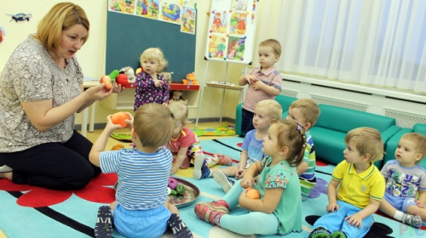
Игра как средство воспитания
В педагогической теории игры особое внимание уделяется изучению игры как средства воспитания. Основное значение игры, связанной с деятельностью воображения, состоит в том, что у ребенка развиваются потребность в преобразовании окружающей действительности, способность к созиданию нового. Он соединяет в сюжете игры реальные и вымышленные явления, наделяет новыми свойствами и функциями знакомые предметы (кресло - космическая ракета, плюшевый пингвинчик - отважный путешественник).
Взяв какую-то роль (врача, артиста цирка, шофера), ребенок не просто примеряет к себе профессию и особенности чужой личности: он входит в нее, вживается, проникает в ее чувства и настроения, обогащая и углубляя тем самым собственную личность.
Однако не следует думать, что в любой игре приобретения ребенка имеют положительное значение. Представим себе, девочки играют в семью: Лиза изображает ласковую, заботливую маму, Настя - властно командует детьми, покрикивает на своего мужа. Если мы сравним чувства, испытываемые в играх «мамами», действия и способы общения, в которых они упражняются, то станет ясно, как по- разному скажутся подобные игры на формировании характера, отношения к окружающей жизни.
Н. К. Крупская подчеркивала полярное влияние игры на развитие ребенка в зависимости от содержания деятельности: путем игры можно воспитать зверя, а можно - прекрасного человека, нужного обществу. В многочисленных психологических и педагогических исследованиях убедительно доказано, что в русле игры происходит разностороннее развитие ребенка.
С одной стороны, игра - самостоятельная деятельность ребенка, с другой стороны, необходимо воздействие взрослых, чтобы игра стала его первой «школой», средством воспитания и обучения. Сделать игру средством воспитания, значит повлиять на ее содержание, научить детей способам полноценного общения.
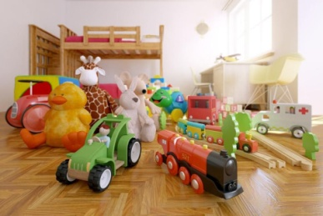
Важнейшим средством воспитания становится и игрушка, формирующая представления о мире, развивающая вкус, нравственные чувства.
Многочисленные исследования свидетельствуют о том, что при тактичном, педагогически целесообразном руководстве игра содействует обогащению кругозора ребенка, развитию образных форм познания (образное мышление, воображение), упрочению его интересов, развитию речи.
Велико значение игры в усвоении норм поведения, правил взаимоотношений. Но этим не исчерпывается ее значение для нравственного развития ребенка. Свобода игровой деятельности предполагает, что в ней ребенок чаще, чем в реальной жизни, ставится в условия, когда он должен сделать самостоятельный выбор (как поступить?). Например, Егору расхотелось подвозить панели для строительства школы, вот быть крановщиком - другое дело. Но крановщик - Алеша, а если он, Егор, выйдет из игры, то она нарушится. Как быть?
Подобные нравственные коллизии часто возникают и в играх с правилами: «ловишка» дотронулся до убегающего от него Саши, но никто не заметил. Как поступить: продолжать бегать или сесть на скамейку, где собрались другие «осаленные» водящим дети?
В играх развиваются творческие способности ребенка. Они проявляются в выстраивании замысла, в разыгрывании роли, при создании необходимых для игры игрушек- самоделок, элементов костюма. Понаблюдаем, насколько выразительнее речь, мимика, движения ребенка в игре, чем в повседневной жизни!
Таким образом, воспитательные возможности всех видов игр чрезвычайно велики. Взрослым важно реализовывать их так, чтобы не нарушать естественный ход игры, не лишать ее «души» замечанием, указанием, нотацией, просто неосторожным словом.

